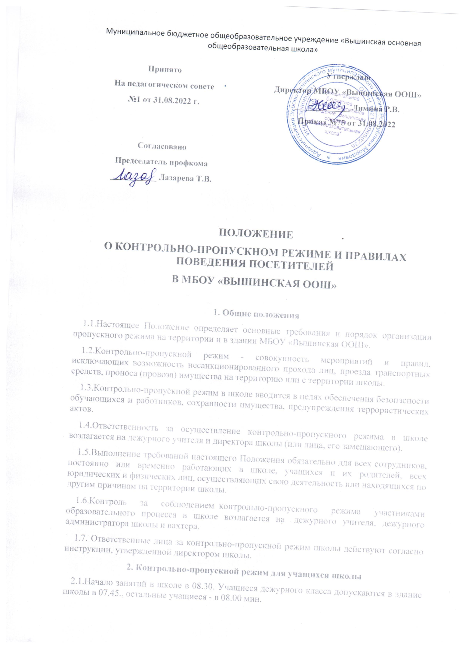

    2.2.В отдельных случаях по приказу директора школы занятия могут начинаться со второго урока (во всех случаях учащиеся должны прийти в школу не позднее, чем за 10 минут до начала занятий).

    2.3.В случае опоздания без уважительной причины учащиеся пропускаются в школу с разрешения администрации или классного руководителя.

    2.4.Уходить из школы до окончания занятий учащимся разрешается:

- на основании письменного заявления родителей, согласованного с классным руководителем;

- с  разрешения классного руководителя  или представителя администрации.

   2.5.Выход учащихся на уроки физкультуры, на экскурсии осуществляется только в сопровождении учителя.

   2.6.Члены кружков, секций и других групп для проведения внеклассных и внеурочных мероприятий допускаются в школу согласно расписанию занятий и при сопровождении учителя.

    2.7.Проход учащихся в школу на дополнительные занятия после уроков возможен по расписанию, представленному дежурному по режиму.

    2.8.Во время каникул учащиеся допускаются в школу согласно плану мероприятий с учащимися на каникулах, утвержденному директором школы.

**3. Контрольно-пропускной режим для работников школы**

3.1.Педагоги обязаны прибыть в школу не позднее 08.10.

    3.2.В отдельных случаях, в соответствии с расписанием, утвержденным директором школы, уроки конкретного педагога могут начинаться не с первого урока (во всех случаях педагог обязан прийти в школу не позднее, чем за 20 минут до начала его первого урока).

    3.3.Учителя, члены администрации обязаны заранее предупредить дежурного по режиму о времени запланированных встреч с отдельными родителями, а также о времени и месте проведения родительских собраний.

    3.4.Остальные работники школы приходят в школу в соответствии с графиком работы, утвержденным директором.

**4. Контрольно-пропускной режим для родителей (законных представителей) учащихся**

4.1. Родители могут быть допущены в школу при предъявлении документа, удостоверяющего личность.  Во время учебных занятий родители в школу не допускаются.

    4.2. С учителями родители встречаются после уроков.

    4.3. Для встречи с учителями, или администрацией школы родители предъявляют дежурному по режиму  паспорт (другой документ удостоверяющий личность), сообщают дежурному фамилию, имя, отчество учителя или администратора, к которому они направляются, фамилию, имя своего ребенка, класс в котором он учится.

    4.4. Родителям не разрешается проходить в школу с крупногабаритными сумками. Сумки необходимо оставить на посту дежурного и разрешить дежурному по режиму  их осмотреть.

    4.5. Проход в школу родителей по личным вопросам к администрации школы возможен по предварительной договоренности, о чем дежурный по режиму должен быть проинформирован заранее.

    4.6. В случае не запланированного прихода в школу родителей, дежурный по режиму выясняет цель их прихода и пропускает в школу только с разрешения администрации.

    4.7. Родители, пришедшие встречать своих детей по окончании уроков, ожидают их вне здания школы.

**5. Контрольно-пропускной режим для вышестоящих организаций,**

**проверяющих лиц и других посетителей школы**

5.1.Лица, не связанные с образовательным процессом, посещающие школу по служебной необходимости, пропускаются при предъявлении документа, удостоверяющего личность, по согласованию с директором школы или лицом его, заменяющим с записью в «Журнале учета посетителей».

    5.2.Должностные лица, прибывшие в школу с проверкой, пропускаются при предъявлении документа, удостоверяющего личность, с уведомлением администрации школы, о чем делается запись в «Журнале регистрации мероприятий по контролю деятельности школы».

    5.3. Группы лиц, посещающих школу для проведения и участия в массовых мероприятиях, семинарах, конференциях, смотрах и т.п., допускаются в здание школы при предъявлении документа, удостоверяющего личность по спискам посетителей, заверенных печатью и подписью директора школы.

    5.4.В случае возникновения конфликтных ситуаций, связанных с допуском посетителей в здание школы, дежурный по режиму  действует по указанию директора школы или его заместителя.

**6. Контрольно-пропускной режим для автотранспортных средств**

6.1.Ворота для въезда автотранспорта на территорию школы открывают сторож, заведующий хозяйством  только по согласованию с директором школы.

    6.2. Допуск без ограничений на территорию школы разрешается автомобильному транспорту экстренных и аварийных служб: скорой медицинской помощи, пожарной охраны, управления ГО и ЧС, управления внутренних дел при вызове их администрацией школы, а также транспорта, осуществляющего доставку продуктов питания в школьную столовую. Допуск указанного автотранспорта, прибывшего по заявке администрации, осуществляется при получении у водителей сопроводительных документов (письма, заявки, наряда и пр.) и документов, удостоверяющих личность водителя.

    6.3.Парковка автомобильного транспорта на территории школы и у ворот запрещена, кроме указанного в п. 6.2

**7. Мероприятия по обеспечению безопасного проведения образовательного процесса**

7.1.Категорически запрещается курить в здании школы и на её территории.

    7.2. Запрещается загромождать территорию, основные и запасные выходы, лестничные площадки строительными и другими материалами, предметами, которые затрудняют эвакуацию людей, материальных ценностей и препятствуют ликвидации возгораний, а также способствуют закладке взрывных устройств.

   7.3.Запрещается вносить в здание школы горючие, легковоспламеняющиеся, а также токсичные вещества и радиоактивные материалы без письменного разрешения директора (или лица, его замещающего).

    7.4. На территории и в здании школы запрещаются любые торговые операции.

    7.5. Без личного разрешения директора или письменного разрешения дежурного учителя запрещается внос в школу и вынос из школы школьного имущества.

    7.6.Все работники, находящиеся на территории школы, при обнаружении возгорания, обнаружении  подозрительных предметов, которые могут быть взрывными устройствами, или других нарушений обязаны немедленно сообщить о случившемся директору, дежурному по режиму или дежурному администратору. Далее действовать согласно инструкции, утвержденной директором школы.